Opdracht afrasteringen

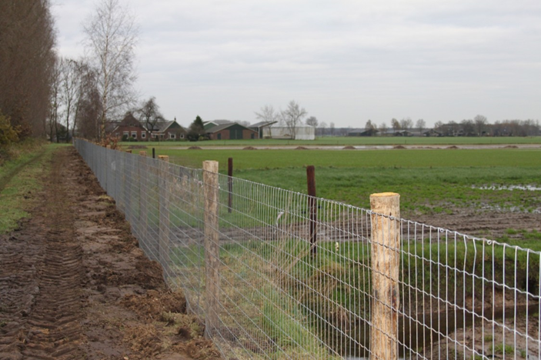

1. Ga na welke afrasteringen je tegen komt van huis naar school of werk. (Google maps)
2. Voeg foto’s toe van *drie* soorten afrasteringen uit punt 1 en beschrijf wat voor afrasteringen het zijn.
3. Waarvoor dienen de afrasteringen?
4. Uit welke materialen bestaan de afrasteringen?
5. Welke machines en gereedschappen zijn nodig om deze afrasteringen te plaatsen?
6. Hoe lang denk je nodig te hebben om de genoemde afrasteringen aan te leggen? (Vraag eventueel na op je BPV-bedrijf)
7. Wat denk je wat de kosten van zulke afrasteringen zijn? (zoek eventuele prijzen op internet op of vraag het na op je BPV-bedrijf)
8. Welke afrastering geniet jouw voorkeur en waarom?

Werk de opdracht uit in een Word document en voeg deze toe aan je portfolioverslag.

Succes!